La Misericordia para la persona Migrante. Lucas: 10:25-37

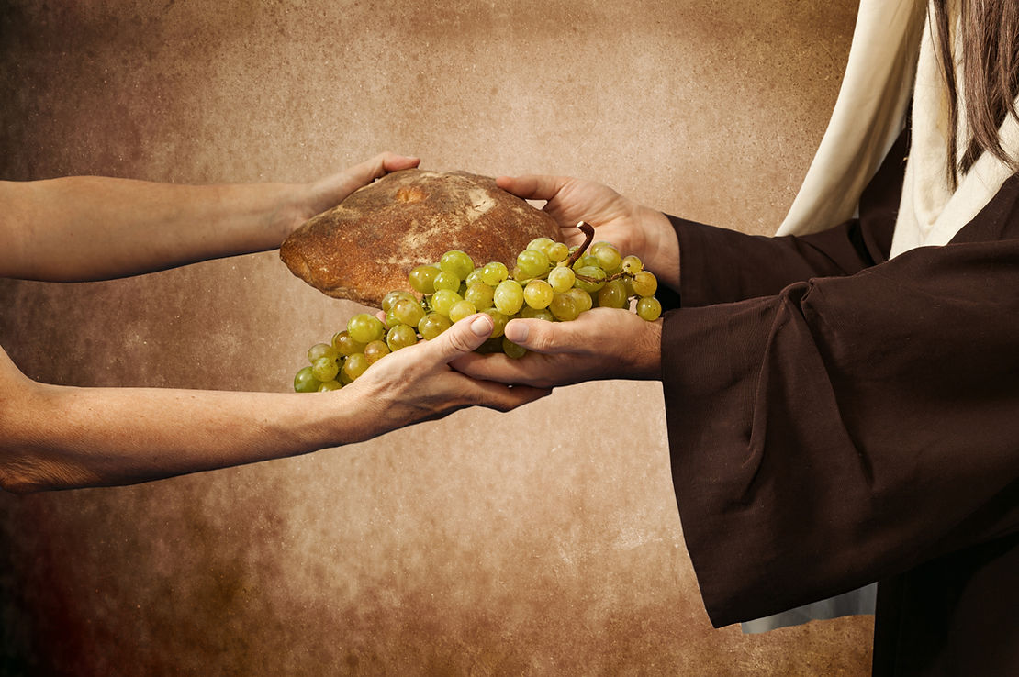

“Pero un samaritano que iba de viaje llegó adonde estaba el hombre y viéndolo, se compadeció de él. Se acercó, le curó las heridas con vino y aceite, y se las vendó. Luego lo montó sobre su propia cabalgadura, lo llevó a un alojamiento y lo cuidó. Al día siguiente, sacó dos monedas de plata y se las dio al dueño del alojamiento. ‘Cuídemelo —le dijo—, y
lo que gaste usted de más, se lo pagaré cuando yo vuelva’”. Lc. 10: 33-36 NVI

Misericordia, una palabra muy familiar para la mayoría de los que estamos dentro de contextos cristianos, está de continuo en nuestro vocabulario; sobre todo en nuestra música, en los sermones, liturgias, etc. Nos parece bonita y en algunos casos, casi que un sinónimo de caridad, de limosna; -de quien llegó a ser favorecido en el último chance-.

Repetimos con frecuencia “que Dios tenga misericordia...” Y nos encanta y disfrutamos de saber que somos hijas e hijos de un Dios Misericordioso porque hemos experimentado Su
misericordia.

Si profundizamos un poquito en el significado de ésta palabra, nos damos cuenta de que no
está relacionado con una mera acción superficial de caridad, es muchísimo más que eso; es más que simpatizar, es un accionar. Es compasión, ternura, dedicación, alivio del dolor, solidaridad, dar tiempo, brindar sanidad, dar finanzas, hacer seguimiento, es practicar la bondad humana.

Pero qué de nosotras y nosotros ¿Si somos verdaderamente, gente que práctica la misericordia, o somos personas selectivas para ello? Creo que al igual que aquel “experto en la ley”, seguimos teniendo problemas con reconocer a nuestras prójimas y prójimos, seguimos permitiendo que nuestros prejuicios se interponga, -sobre todo los religiosos-, para excusarnos cayendo en la indiferencia y pasar por alto la oportunidad sublime de encontrarnos a Dios en los rostros de otras personas y entregarle verdadera adoración.

Entonces, ¿Qué tan próximas estamos siendo para tantas otras personas, especialmente para las que están movilizándose forzosamente cada vez más?

Oración: Dios, perdona nuestra indiferencia y quita todo velo de prejuicio porque queremos adorarte en Espíritu y en verdad para practicar tu reino de amor y justicia. Amén.

Mariví Agostini de Casa Adobe
Comunidad Cristiana Intencional
Costa Rica
https://www.comonacidoentrenosotros.org/post/la-misericordia-para-la-persona-migrante-lucas-10-25-37

